Гуманитарный проект
государственного учреждения "Кобринский психоневрологический дом-интернат для престарелых и инвалидов»

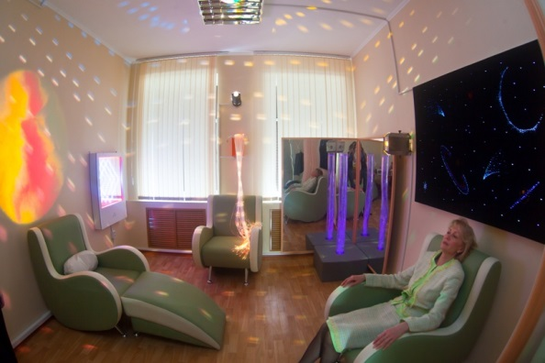
В Кобринском доме-интернат проживает 40 человек, имеющие диагноз ДЦП разной степени тяжести. Сенсорная стимуляция очень важна для таких людей. Данный проект поможет наиболее полно обеспечить всестороннее развитие по таким направлениям, как физическое, социально-личностное, познавательно-речевое и художественно-эстетическое. Ведь само пребывание в сенсорной комнате создаёт ощущение безопасности и комфорта, что способствует быстрому восстановлению сил и работоспособности.
1. Наименование проекта: "Сенсорная комната"
2. Срок реализации проекта: 12 месяцев
3. Организация-заявитель, предлагающая проект: государственное учреждение " Кобринский психоневрологический дом-интернат для престарелых и инвалидов "
4. Цель проекта: совершенствование эмоциональной сферы людей, имеющих диагноз ДЦП разной степени тяжести, путём создания сенсорной комнаты.
5. Задачи, планируемые к выполнению в рамках реализации проекта:
- создать и оформить сенсорную комнату;
- разработать образовательную программу;
- развивать навыки саморегуляции и релаксации для формирования способности управлять своим эмоциональным состоянием, снятие мышечного напряжения в условиях сенсорной комнаты.
6. Целевая группа: люди дома-интернат, имеющие диагноз ДЦП разной степени тяжести.
7. Краткое описание мероприятий в рамках проекта:
- изучение нормативно-правовой базы, методической литературы;
- подготовка помещения для создания комнаты;
- создание и оборудование сенсорной комнаты;
- разработка перспективного планирования и программы в условиях сенсорной комнаты.
8. Общий объем финансирования (в долларах США): 10 000
Источник финансирования | Объем финансирования  (в долларах США)
Средства донора | 8 000
Софинансирование | 2 000
9. Место реализации проекта: Брестская область, г. Кобрин, ул. Северная 142
10. Контактное лицо: Н.С. Данилюк, директор Кобринского психоневрологического дома-интернат для престарелых и инвалидов»
+375 1642-352-91, +37533-399-11-48 e-mail: kbr_d.internat@tut.by

Humanitarian project of the
public institution "Kobrinsky psychoneurological
nursing home for aged and disabled people"

40 people having the diagnosis of a cerebral palsy of various degrees of severity live in the Kobrinsky psychoneurological nursing home for aged and disabled people. Touch stimulation is very important for such people. This project will help to provide most fully all-round development in such directions as physical, social and personal, informative and speech and art and esthetic. Stay in the touch room creates a sense of security and comfort that promotes fast restoration of forces and working capacity.
1. Name of the project: “Touch room”
2. Project implementation period: 12 months
3. Organization, which offers a project: public institution "Kobrinsky psychoneurological nursing home for aged and disabled people"
4. Aim of the project: improvement of the emotional sphere of the people having the diagnosis of a cerebral palsy of various degrees of severity by creation of the touch room
5. Tasks to be realized while the project implementation:
- to create and issue the touch room;
- to develop the educational program;
- to develop skills of self-control and a relaxation for forming of capability to operate the emotional state, removal of muscular tension in the conditions of the touch room.

6. Task groups: people having the diagnosis of a cerebral palsy of various degrees of severity
7. Brief description of the event within the framework of the project:
- studying of a regulatory framework, methodical literature;
- preparation of the room for creation of the room;
- creation and equipment of the touch room;
- development of advance planning and the program in the conditions of the touch room.
8. Total funding (dollars USA): 10 000
Source of funding | Amount of financing  (dollars USA)
Contributor | 8 000
Co-financing | 2 000
9. Place of the project implementation (region/district, town): Brest region, Kobrin, Severnaya St. 142
10. Contact person:
N.S. Danilyuk, Director of the Kobrinsky psychoneurological nursing home for aged and disabled people "
375 1642-352-91, 37533-399-11-48 e-mail: kbr_d.internat@tut.by

